Тренировочный вариант
1 | В одной из кодировок Unicode каждый символ кодируется 16 битами. Вова написал текст (в нём нет лишних пробелов):  «Лев, еж, слон, олень, тюлень, носорог, крокодил,  аллигатор – дикие животные».  Затем он вычеркнул из списка название одного из животных. Заодно он вычеркнул ставшие лишними запятые и пробелы – два пробела не должны идти подряд. При этом размер нового предложения в данной кодировке оказался на 8 байт меньше, чем размер исходного предложения. Напишите в ответе вычеркнутое название животного.
2 | От разведчика было получено сообщение:  001001110110100  В этом сообщении зашифрован пароль – последовательность русских букв. В пароле использовались только буквы А, Б, К, Л, О, С; каждая буква кодировалась двоичным словом по таблице, показанной на рисунке. Расшифруйте сообщение. Запишите в ответе пароль.  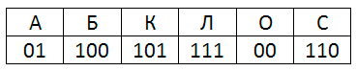
3 | Напишите наименьшее число x, для которого истинно высказывание:  (x > 16) И НЕ (x нечётное)
4 | Между населёнными пунктами A, B, C, D построены дороги, протяжённость которых (в километрах) приведена в таблице. Определите длину кратчайшего пути между пунктами A и C, проходящего через пункт B. Передвигаться можно только по дорогам, протяжённость которых указана в таблице.  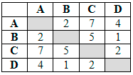
5 | У исполнителя Квадратор две команды, которым присвоены номера:  1. прибавь 1  2. возведи в квадрат  Первая из них увеличивает число на экране на 1, вторая возводит его во вторую степень.  Составьте алгоритм получения из числа 3 числа 84, содержащий не более 5 команд. В ответе запишите только номера команд.  (Например, 11221 — это алгоритм:  прибавь 1  прибавь 1  возведи в квадрат  возведи в квадрат  прибавь 1,  который преобразует число 1 в 82.)  Если таких алгоритмов более одного, то запишите любой из них.
6 | Дана программа:  Python Паскаль C++  s = int(input()) t = int(input()) if s > 10 or t > 10: print("ДА") else: print("НЕТ") var s,t: integer; begin readln(s); readln(t); if (s > 10) or (t > 10) then writeln('ДА') else writeln('НЕТ') end. #include <iostream> using namespace std; int main() { int s,t; cin >> s; cin >> t; if (s > 10 || t > 10) cout << "ДА"; else cout << "НЕТ"; }  Было проведено 9 запусков этой программы, при которых в качестве значений переменных s и t вводились следующие пары чисел:  (1, 2); (11, 2); (1, 12); (11, 12); (–11, –12);  (–11, 12); (–12, 11); (10, 10); (10, 5)  Сколько было запусков, при которых программа напечатала «ДА»?
7 | Доступ к файлу rus.doc, находящемуся на сервере obr.org, осуществляется по протоколу https. Фрагменты адреса файла закодированы цифрами от 1 до 7. Запишите последовательность этих цифр, кодирующую адрес указанного файла в сети Интернет.  1) obr. 2) /  3) org 4) ://  5) doc 6) rus.  7) https
8 | Ниже приведены запросы и количество страниц, которые нашел поисковый сервер по этим запросам в некотором сегменте Интернета:  пирожное & выпечка 3200  пирожное 8700  выпечка 7500  Сколько страниц будет найдено по запросу  пирожное | выпечка
9 | На рисунке – схема дорог, связывающих города А, Б, В, Г, Д, Е, Ж и К. По каждой дороге можно двигаться только в одном направлении, указанном стрелкой. Сколько существует различных путей из города А в город К, проходящих через город Г?  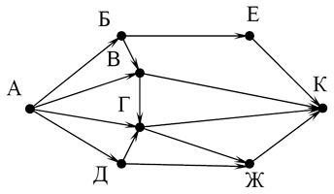
10 | (№ 1284) Среди приведённых ниже трёх чисел, записанных в различных системах счисления, найдите максимальное и запишите его в ответе в десятичной системе счисления. В ответе запишите только число, основание системы счисления указывать не нужно.  23₁₆, 32₈, 11110₂
11 | В одном из произведений И.С. Тургенева, текст которого приведён в подкаталоге Тургенев (архив oge12.zip), присутствует эпизод, происходящий на речке Гнилотерке. С помощью поисковых средств операционной системы и текстового редактора выясните фамилию главного героя этого произведения.
12 | Сколько файлов с расширением .txt содержится в подкаталогах каталога Проза (архив oge12.zip)? В ответе укажите только число.
13.1 | Распакуйте архив bears.zip. Используя информацию и иллюстративный материал, содержащийся в файлах архива, создайте презентацию из трёх слайдов на тему «Бурый медведь». В презентации должны содержаться краткие иллюстрированные сведения о внешнем виде, ареале обитания и образе жизни бурых медведей. Все слайды должны быть выполнены в едином стиле, каждый слайд должен быть озаглавлен. В презентации должен использоваться единый тип шрифта.  Требования к оформлению презентации:  - Параметры страницы (слайда): экран (16:9), ориентация альбомная.  - Первый слайд – титульный слайд с названием презентации, в подзаголовке титульного слайда в качестве информации об авторе презентации указывается идентификационный номер участника экзамена.  - Второй слайд – основная информация в соответствии с заданием, размещённая по образцу на рисунке макета слайда 2: заголовок слайда; два блока текста; два изображения.  - Третий слайд – дополнительная информация по теме презентации, размещённая по образцу на рисунке макета слайда 3: заголовок слайда; три изображения; три блока текста.  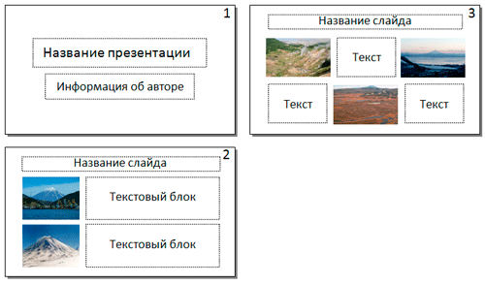  - Размер шрифта: для названия презентации на титульном слайде – 40 пунктов; для подзаголовка на титульном слайде и заголовков слайдов – 24 пункта; для подзаголовков на втором и третьем слайдах и для основного текста – 20 пунктов. Текст не должен перекрывать основные изображения или сливаться с фоном.
13.2 | Создайте в текстовом редакторе документ и напишите в нём следующий текст, точно воспроизведя всё оформление текста, имеющееся в образце. Данный текст должен быть написан шрифтом размером 14 пунктов. Основной текст выровнен по ширине, и первая строка абзаца имеет отступ 1 см. В тексте есть слова, выделенные жирным шрифтом, курсивом и подчёркиванием.  При этом допустимо, чтобы ширина Вашего текста отличалась от ширины текста в примере, поскольку ширина текста зависит от размера страницы и полей. В этом случае разбиение текста на строки должно соответствовать стандартной ширине абзаца.  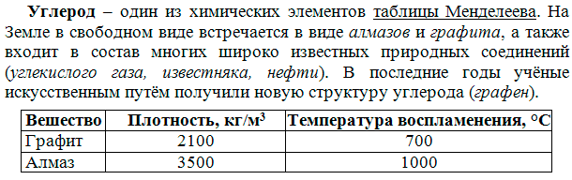
14 | В электронную таблицу занесли данные о тестировании учеников по выбранным ими предметам. В столбце A записан код округа, в котором учится ученик; в столбце B – фамилия; в столбце C – выбранный учеником предмет; в столбце D – тестовый балл. Всего в электронную таблицу были занесены данные 1000 учеников.  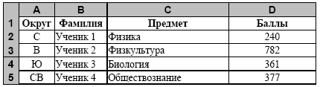На основании данных, содержащихся в этой таблице, выполните задания.  1. Определите, сколько учеников, которые проходили тестирование по информатике, набрали более 600 баллов. Ответ запишите в ячейку H2 таблицы.  2. Найдите средний тестовый балл учеников, которые проходили тестирование по информатике. Ответ запишите в ячейку H3 таблицы с точностью не менее двух знаков после запятой.  3. Постройте круговую диаграмму, отображающую соотношение числа участников из округов с кодами «В», «Зел» и «З». Левый верхний угол диаграммы разместите вблизи ячейки G6.
15.2 | Напишите программу, которая в последовательности натуральных чисел определяет минимальное число, оканчивающееся на 4. Программа получает на вход количество чисел в последовательности, а затем сами числа. В последовательности всегда имеется число, оканчивающееся на 4. Количество чисел не превышает 1000. Введённые числа не превышают 30 000. Программа должна вывести одно число – минимальное число, оканчивающееся на 4. Пример работы программы:  